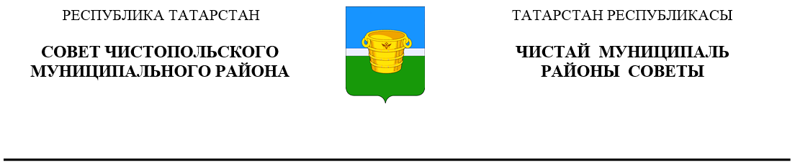
 | Решение |  | Карар
09 февраля 2022 года г.Чистополь |  |  |  | № 13/4

О внесении изменений в решение Совета Чистопольского муниципального района Республики Татарстан от 20 октября 2021
года № 10/7 «Об утверждении Положения
о муниципальном земельном контроле»

В соответствии с Федеральными законами от 31 июля 2020 года № 248-ФЗ «О государственном контроле (надзоре) и муниципальном контроле в Российской Федерации», от 6 октября 2003 года №131-ФЗ «Об общих принципах организации местного самоуправления в Российской Федерации», от 10 января 2002 года № 7-ФЗ «Об охране окружающей среды» Совет Чистопольского муниципального района Республики Татарстан
РЕШИЛ:
1.Внести в решение Совета Чистопольского муниципального района Республики Татарстан от 20 октября 2021 года № 10/7 «Об утверждении Положения о муниципальном земельном контроле» следующие изменения:
1.1. пункт 2 дополнить абзацем следующего содержания:
«Положения раздела 5 «Обжалование решений Уполномоченного органа, действий (бездействия) должностных лиц Уполномоченного органа» Положения о муниципальном земельном контроле в границах сельских поселений Чистопольского муниципального района Республики Татарстан вступают в силу с 1 января 2023 года.
1.2. Приложение №3 Положения о муниципальном земельном контроле в границах сельских поселений Чистопольского муниципального района Республики Татарстан изложить в новой редакции (прилагается);

2.Настоящее решение вступает в силу после его официального опубликования, за исключением положений, для которых настоящим пунктом установлены иные сроки вступления их в силу.
Пункт 1.2. настоящего решения вступает в силу с 1 марта 2022 года.
3.Контроль за исполнением настоящего решения возложить на Исполнительный комитет Чистопольского муниципального района Республики Татарстан.

Глава Чистопольского
муниципального района Д.А. Иванов

УТВЕРЖДЕНО
Решением Совета Чистопольского
муниципального района
Республики Татарстан
от 09.02.2022г. №13/4

Приложение №3
к Положению о муниципальном земельном контроле в границах сельских поселений Чистопольского муниципального района Республики Татарстан

Ключевые показатели муниципального земельного контроля и их целевые
значения, перечень индикативных показателей муниципального земельного
контроля

Ключевые показатели | Целевые значения
Процент устраненных нарушений из числа  выявленных нарушений земельного законодательства | 70%
Процент выполнения плана проведения плановых  контрольных (надзорных) мероприятий на очередной  календарный год | 100%
Процент обоснованных жалоб на действия  (бездействие) органа муниципального контроля и  (или) его должностного лица при проведении  контрольных (надзорных) мероприятий | 0%
Процент отмененных результатов контрольных  (надзорных) мероприятий | 0%
Процент результативных контрольных (надзорных)  мероприятий, по которым не были приняты  соответствующие меры административного  воздействия | 5%
Процент внесенных судебных решений о назначении  административного наказания по материалам органа  муниципального контроля | 95%
Процент отмененных в судебном порядке  постановлений по делам об административных  правонарушениях от общего количества вынесенных  органом муниципального контроля постановлений | 0%

Перечень индикативных показателей муниципального земельного контроля

1) количество плановых контрольных мероприятий, проведенных за отчетный период;
2) количество внеплановых контрольных мероприятий, проведенных за отчетный период;
3) количество внеплановых контрольных мероприятий, проведенных за отчетный период на основании выявления соответствия объекта контроля параметрам, утвержденным индикаторами риска нарушения обязательных требований, или отклонения объекта контроля от таких параметров, за отчетный период;
4) общее количество контрольных мероприятий с взаимодействием, проведенных за отчетный период;
5) количество контрольных мероприятий с взаимодействием по каждому виду контрольного мероприятия, проведенных за отчетный период;
6) количество контрольных мероприятий, проведенных с 30 использованием средств дистанционного взаимодействия за отчетный период;
7) количество проведенных профилактических мероприятий за отчетный период;
8) количество контрольных мероприятий, по результатам которых выявлены нарушения обязательных требований, за отчетный период;
9) количество контрольных мероприятий, по итогам которых выданы предписания об устранении выявленных нарушений обязательных требований за отчетный период;
10) количество контрольных мероприятий, по итогам которых материалы переданы в уполномоченные для принятия решений органы за отчетный период;
11) количество направленных в органы прокуратуры заявлений о согласовании проведения контрольных мероприятий, за отчетный период;
12) количество направленных в органы прокуратуры заявлений о согласовании проведения контрольных мероприятий, по которым органами прокуратуры отказано в согласовании, за отчетный период;
13) общее количество учтенных объектов контроля на конец отчетного периода;
14) количество учтенных объектов контроля, отнесенных к категориям риска, по каждой из категорий риска, на конец отчетного периода;
15) количество учтенных контролируемых лиц на конец отчетного периода;
16) количество учтенных контролируемых лиц, в отношении которых проведены контрольные мероприятия, за отчетный период;
17) количество исковых заявлений об оспаривании решений, действий (бездействий) уполномоченных должностных лиц Комитета, инспекторов Комитета, направленных контролируемыми лицами в судебном порядке, за отчетный период;
18) количество исковых заявлений об оспаривании решений, действий (бездействий) уполномоченных должностных лиц Комитета, инспекторов Комитета, направленных контролируемыми лицами в судебном порядке, по которым принято решение об удовлетворении заявленных требований, за отчетный период;
19) количество контрольных мероприятий, проведенных с грубым нарушением требований к организации и осуществлению муниципального земельного контроля и результаты которых были признаны недействительными и (или) отменены, за отчетный период.

Глава Чистопольского
муниципального района Д.А. Иванов

